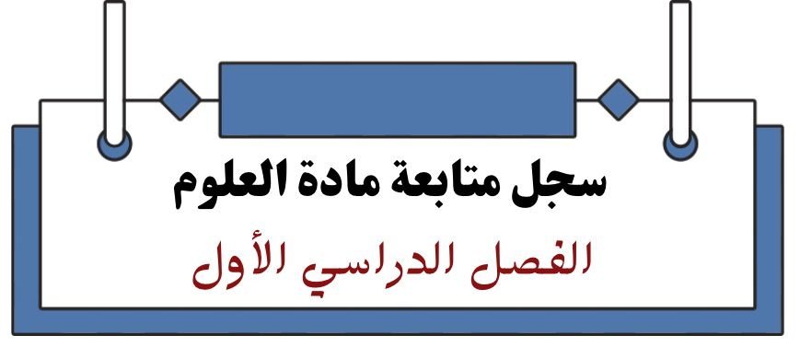
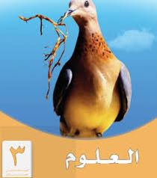

المملكة العربية السعودية
وزارة التعليم
الإدارة العامة للتعليم بمنطقة .............
مدرسة ............

اسم الطالب/ة |  | المخلوقات الحية وحاجاتها |  |  |  | النباتات وأجزاؤها |  |  |  | دورات حياة النباتات |  |  |  | دورات حياة الحيوانات
 |  | الحضور | المشاركة | الواجب | المهمات | الحضور | المشاركة | الواجب | المهمات | الحضور | المشاركة | الواجب | المهمات | الحضور | المشاركة | الواجب | المهمات
1
2
3
4
5
6
7
8
9
10
11
12
13
14
15
16
17
18
19
20



معلم/ة المادة :
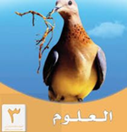
المملكة العربية السعودية
وزارة التعليم
الإدارة العامة للتعليم بمنطقة .............
مدرسة ............

اسم الطالب/ة |  | السلاسل والشبكات الغذائية |  |  |  | التكيف |  |  |  | المخلوقات الحية تغير بيئاتها |  |  |  | تغيرات تؤثر في المخلوقات
 |  | الحضور | المشاركة | الواجب | المهمات | الحضور | المشاركة | الواجب | المهمات | الحضور | المشاركة | الواجب | المهمات | الحضور | المشاركة | الواجب | المهمات
1
2
3
4
5
6
7
8
9
10
11
12
13
14
15
16
17
18
19
20



المملكة العربية السعودية
وزارة التعليم
الإدارة العامة للتعليم بمنطقة .............
مدرسة ............

اسم الطالب/ة |  | تغيرات الأرض الفجائية |  |  |  | التجوية والتعرية |  |  |  | التربة |  |  |  | الاحافير والوقود الأحفوري
 |  | الحضور | المشاركة | الواجب | المهمات | الحضور | المشاركة | الواجب | المهمات | الحضور | المشاركة | الواجب | المهمات | الحضور | المشاركة | الواجب | المهمات
1
2
3
4
5
6
7
8
9
10
11
12
13
14
15
16
17
18
19
20

معلم/ة المادة :

